- LEGGI L’ALFABETO ITALIANO

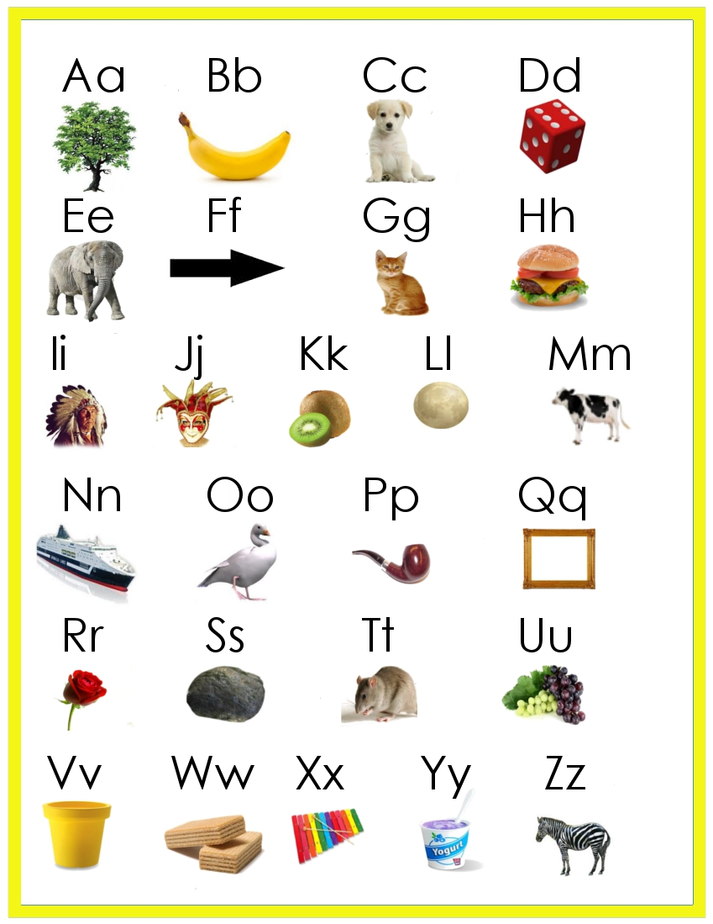

- SCRIVI I NOMI DELLE IMMAGINI CHE VEDI …FAI COSI’
A COME APE
B COME BANANA

- METTI IN ORDINE ALFABETICO QUESTE PAROLE
PANE,XILOFONO,LIMONE,GELATO,CASA,ARANCIA,VERDURA,RISO,BAMBINO,FRAGOLE,ZUCCA,
TAVOLO,DATTERI,QUADRATO,NOCI,UOVA,ESAME,MAMMA,WAFER,KOALA,SOLE,YOGURT,
HOTEL,OLIO,JEANS,INSALATA…FAI COSI’
ARANCIA
BAMBINO

